DERMATOFIBROMATOSIS ERUPTIVA EN PACIENTE VIH. PRESENTACION DE UN CASO.

1 Dra. Ana Margarita González Fernández

2Dr. Miklos Martín Pacheco Menéndez

1. Especialista I Grado Ortopedia y Traumatología. Jefa de Servicio de Ortopedia. La Habana –Cuba.

ORCID 0000-0001-5629-9158

1. Especialista I Grado MGI – Ortopedia y Traumatología. ORCID 0009-0005-6449-9159

RESUMEN:

El dermatofibroma es un nódulo dérmico, de presentación única y crecimiento lento, que una vez extirpado, no recidiva.

Se presenta el caso de una paciente positiva al VIH, con múltiples lesiones en ambos pies, de rápido crecimiento, dolorosas y recidivantes.

**INTRODUCCION:**

El dermatofibroma, también conocido como Histiocitoma Fibroso Benigno (HFB), es un nódulo dérmico, de color rojo a marrón, debido a la acumulación de colágeno.

Su causa es desconocida, aunque se considera podría tener un origen traumático. Se localiza generalmente en las piernas, los codos o el tórax de un adulto, habitualmente indoloro, de 0.2 a 3 cm de tamaño, en pacientes de 30 a 50 años, con predominio femenino.

La manifestación típica es una pápula de crecimiento lento, firme y solitaria. En el examen físico, presenta el llamado “signo de la pastilla” (se comprime por los lados y se hunde la piel).

No se maligniza y se realiza la exéresis por 2 criterios:

* Dolor
* Motivos estéticos

PRESENTACION DEL CASO:

Paciente femenina, mestiza, de 39 años de edad, con antecedentes de ser positiva al VIH hace 15 años, que acude a Consulta de Ortopedia por lesiones tumorales en ambos pies, a predominio derecho, que dificultan el uso del calzado.

Examen físico: múltiples lesiones tumorales de aspecto benigno en el dorso de ambos antepies, que ocupan la piel de los artejos, enre 1-2 cm de tamaño, movibles, algunas pediculadas, de consistencia dura, dolorosas a la compresión, color marrón oscuro.

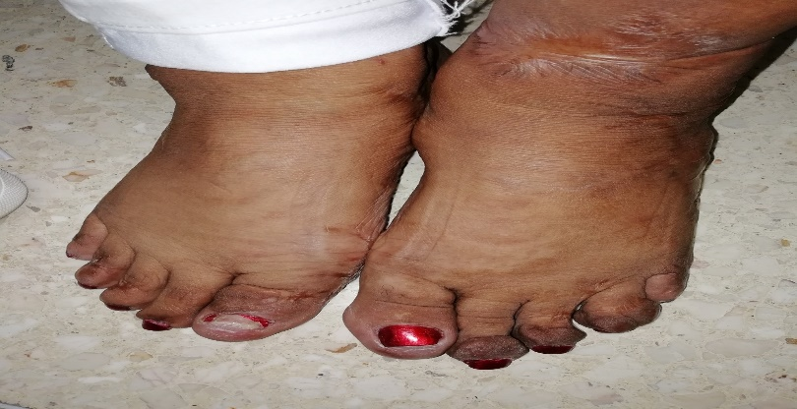En el estudio preoperatorio, se constata Conteo CD4 800/mm3 y Carga Viral indetectable. Resto de los complementarios normales.

Se opera, realizando resección de las lesiones de los 5 artejos del pie derecho y de una lesión mayor de 3cm, en el 5to artejo del pie izquierdo. Se envían piezas a Anatomía Patológica.

Evolución postoperatoria satisfactoria, con cicatrización de las heridas y sin dolor.

B18-3100 : Dermatofibromas múltiples.

Actualmente en estudio,por nuevas lesiones en ambos pies.

CONCLUSIONES:

* Paciente con lesiones múltiples en ambos pies.
* Localización atípica de las lesiones.
* Recidiva y persistencia de las lesiones.

BIBLIOGRAFIA:

1. McNutt NS, Reed JA. Tumors of the fibrous tissue. Pathology of the skin. Mac Graw Hill 2000.
2. Kamino H, Jacobson M. Dermatofibroma extending into the subcutaneous tissue. J Surg Pathol 2021.
3. Ozcan G. Dermatofibroma: wide and deep block escision.J Plast Surg 2016.
4. King WK. Dematofibromas in 110 patients. Aus N Zeland. J Surg 2011.